«Мой Ямальский район»

Мероприятие проводилось в День Ямальского района – 10 апреля

Разработала:
Фомичева Ирина Борисовна, учитель информатики
Класс: 10
Предмет: информатика
Тема урока: Мой Ямальский район.
Тип урока: урок систематизации знаний и умений.
Вид урока: интегрированный.
Цель:
- пополнение объёма знаний о родном крае;
- представление информации в различных программных средах: MS Word, MS Excel, MS PowerPoint, Opera, графическом редакторе.
Задачи:
- расширение знаний об истории Ямальского района, поселений района;
- расширение знаний о животном и растительном мире ЯНАО;
- систематизация и обобщение знаний об Ямальском района, о родном поселке (с.Сеяха)
- осуществлять просмотр Web-страниц с помощью браузера;
- эффективно применять информационные образовательные ресурсы в учебной деятельности.
- регулировать свою информационную деятельность в соответствии с этическими и правовыми нормами общества.
- работать в изученных ранее программах – MS Word, MS Excel, MS PowerPoint, Opera, графическом редакторе.
Планируемые результаты образования:
Предметные: систематизировать знания о назначении и возможностях прикладных программ MS Word, MS Excel, MS PowerPoint, Opera, графическом редакторе; закрепить умения работы в этих программных средах; закрепить умения работать в операционной системой Windows.
Метапредметные (критерии сформированности/оценки компонентов универсальных учебных действий – УУД):
Регулятивные: развивают ИКТ-компетентности под руководством учителя, формулируют учебную задачу урока, определяют последовательность действий, умеют работать по инструкции, осуществляют контроль собственной деятельности и деятельности партнера, при необходимости корректируют свою деятельность, способны к мобилизации волевых усилий.
Познавательные: формируют познавательную активность и мотивацию изучения информатики; умения сравнивать, обобщать изучаемые факты; выделяют и формулируют познавательную цель, находят и выделяют необходимую информацию, анализируя и сравнивая объекты, структурируют знания, самостоятельно создают алгоритм деятельности, развивают у учащихся самостоятельность в мышлении и учебной деятельности;
Коммуникативные: развивают эмоции учащихся путем привлечения наглядности и средств ТСО (компьютер); развивают умение грамотно излагать свои мысли, обосновывать свои действия, умеют слушать, слышать и понимать партнера, правильно выражать свои мысли в речи; взаимно контролируют деятельность друг друга, в спорных ситуациях не создают конфликта.
Личностные: формируют информационную культуру, работают по инструкции, демонстрируют самостоятельность, ответственность, умение сотрудничать, формируют адекватность оценки собственной деятельности, чувство гордости за свои успехи и успехи товарищей, развивают аккуратность в работе.
Методы и формы обучения: частично-поисковый, практический; индивидуальная, групповая, фронтальная.
Материалы и оборудование: компьютер, проектор, интерактивная доска, музыка для оргмомента.
Наглядно-демонстрационный материал: презентация (Приложение 2, Приложение 3).
Время: два урока по 40 минут

Структура урока

- Организационный момент.
- Просмотр видеоролика об Ямальском районе.
- Актуализация знаний (викторина)
- Работа в группах.
- Представление своей работы (продукта), защита.
- Игра «Я люблю Ямалський район».
- Рефлексия.
- Подведение итогов.

Ход урока

- Организационный момент.
Приветствие обучающихся.

- Просмотр видеоролика «Ямальский район»

- Викторина.

- Что означает слово Ямал в переводе с ненецкого языка? (край земли)
- Назовите Ф.И.О. губернатора нашего края? (Дмитрий Николаевич Кобылкин)
- Когда был образован ЯНАО?(10.12.1930г.)
- Самая крупная река ЯНАО? (Обь)
- Что изображено и на гербе, и на флаге Ямальского? (орнамент «оленьи рога»)
- Назовите фамилию, имя и отчество главы Ямальского района.
- Назовите коренных жителей севера? (ханты, ненцы)
- Чем занимаются ханты, ненцы на Ямале? (охотой, рыбалкой, оленеводство)
- Чем богат наш край? (пушниной, газом и т.д.)
- Как называют людей, которые живут на Севере, на Ямале (Северянами)
- Как называется женская верхняя зимняя одежда? (ягушка)
- Чем украшают одежду ненцы и ханты? (орнаментом, бисером)
- Как называется зимняя мужская одежда с капюшоном и рукавицами из оленьих шкур? (малица)
- Что едят олени? (ягель, мох)
- Молодые рога оленей? (Панты)
- Какие ягоды растут у нас в тундре? (черника, голубика, брусника, красная смородина, морошка, можжевельник),
- Год основания школы в Сеяхе (1935).
- В каком году открыто новое здание Сеяхинской школы-интерната? (2000)
- Сколько школ в Ямальском районе? (6)
- Газета Ямальского района. (Время Ямала)
- На какой улице находится магазин Светлана? (Ямальская)
- Самая хищная рыба на Ямале. (Щука)
- При езде оленей погоняют шестом. Как называется такой шест? (хорей.)
- Что является любимым лакомством оленей? (Грибы, ягель)
- Днем спит, ночью мышей ловит? (сова).
- Лежат на кочках кусочки янтаря, в рот положишь – тут же растает? (морошка).
- В ночь безлунную до чума кто добраться вам поможет? (звезда полярная).
- Красавица друга догнать хочет, пока догоняет, несколько раз умирает? (луна, солнце)
- Без корня растет? (камень)
- Жители севера строят себе жилище в форме конуса, как называется такое жилище? (чум.)
- При помощи чего коренные жители передвигаются по тундре? (оленьих упряжек)
- Самая крупная водоплавающая птица? (лебедь)
- Лиственница – это дерево хвойное или лиственное? (хвойное)
- Мягок, а не пух, зелен, а не трава. (Мох)
- Дерево, которому не страшен ни холод, ни засуха? (ель)
- Назвать 2-3 вида лекарственных растений (хвощ, багульник, шиповник, смородина)
- Ягоды — этого растения очень полезны, они содержат железо, витамины, в старину им красили шерсть? (черника)
- Какой кустарник не знает листопада? (брусника)
- Перечисли грибы тундры? (сыроежки)
- Какие виды окрасок песцов бывают? (голубые и белые)

- Работа в группах (самостоятельная работа)
Учащиеся разбиваются на группе, каждой группе предлагается задание, при выполнении которого нужно воспользоваться сетью Интернет, найти информацию, обработать ее, и представить в заданном виде.
Задания группам:
- Создать презентацию с помощью MS PowerPoint по теме «Ямальский район (история, интересные факты)»
- Создать презентацию с помощью MS PowerPoint по теме «Поселения Ямальского района».
- Создать презентацию с помощью MS PowerPoint по теме «Природа Ямальского района».
- Создать презентацию с помощью MS PowerPoint по теме «Социально-экономическое развитие Ямальского района» (сельское хозяйство, социальная политика, строительство, образование, жилищно-коммунальные услуги, культура).
- Создать коллаж на тему «Мой поселок».
- Построить диаграммы в табличном процессоре MS EXCEL по теме «Ямальский район в цифрах» (территория, население), приложение 2
- Составить кроссворд «Ямальский район».

- Представление своей работы (продукта деятельности), защита

- Игра «Своя игра» «Я люблю Ямальский район»

Для закрепления знаний проводится игра в виде телевизионной игры «Своя игра», правила игры аналогичны – группа выбирает категорию и стоимость вопроса. Подсчитывается сумма набранных баллов и определяется победитель.

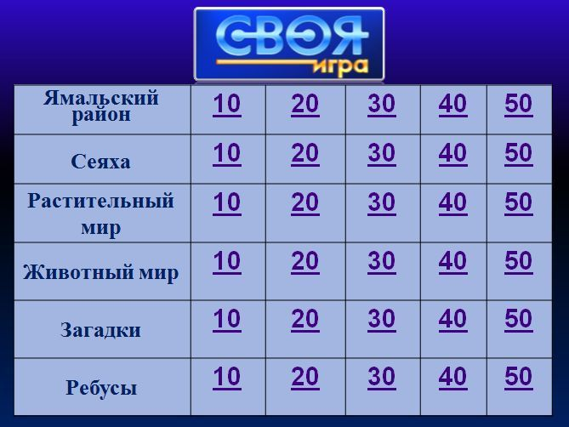

Категория  «Ямальский район» | 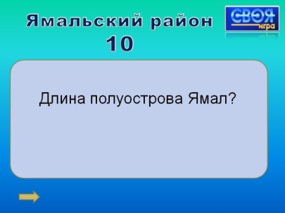 | 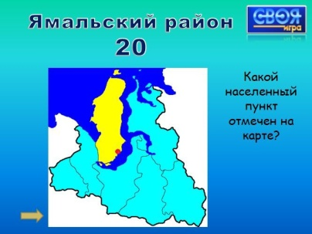
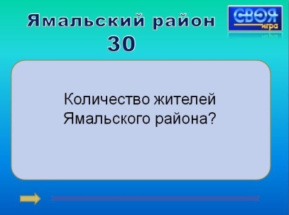 | 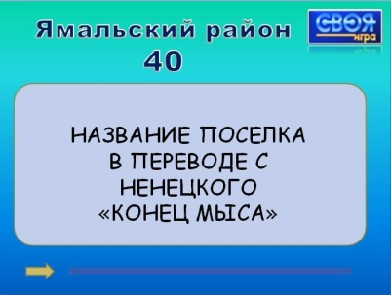 | 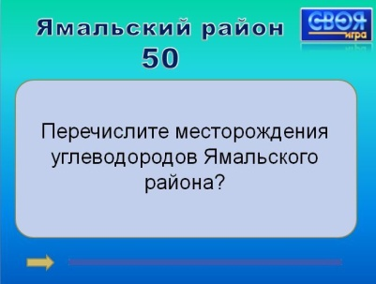
Категория  «Сеяха» | 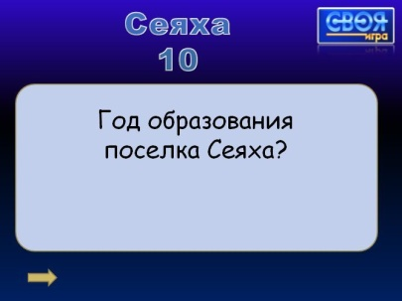 | 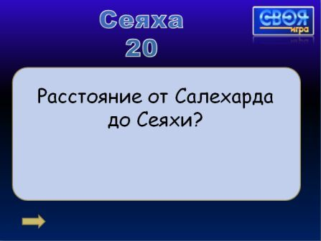
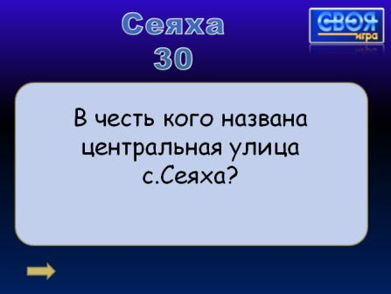 | 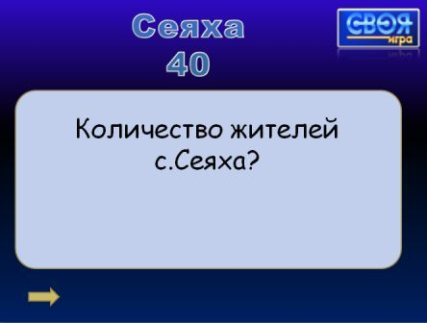 | 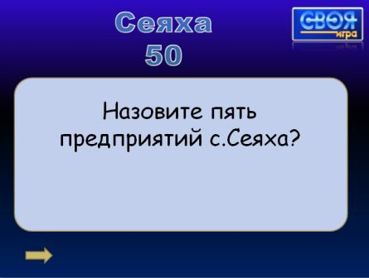
Категория  «Растительный мир» | 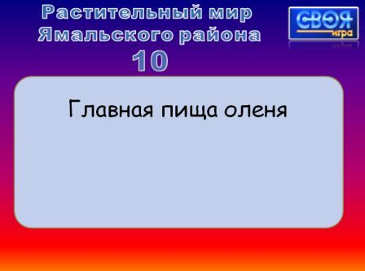 | 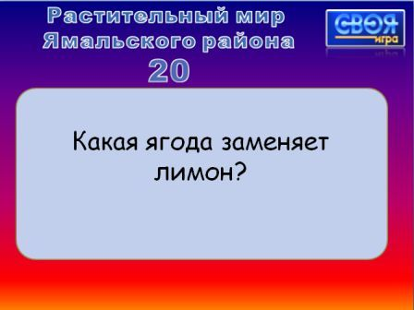
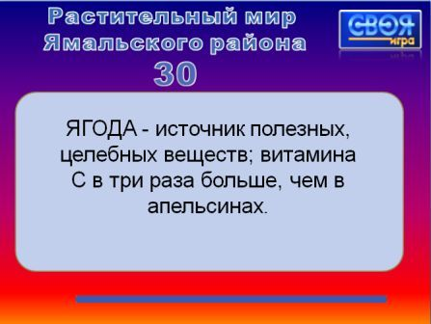 | 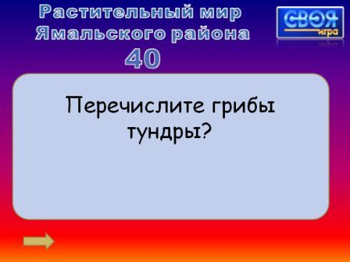 | 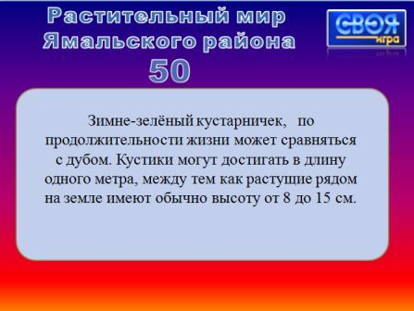
Категория  «Животный мир» | 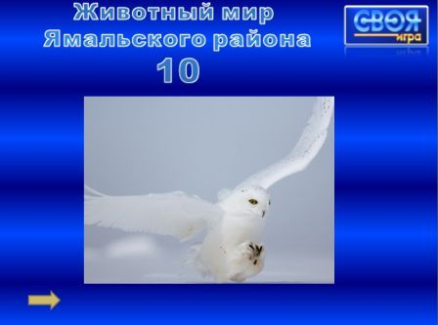 | 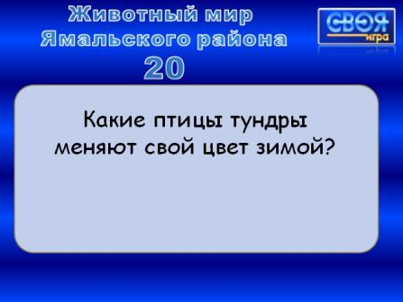
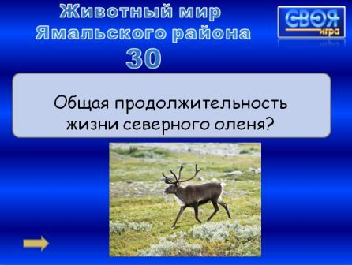 | 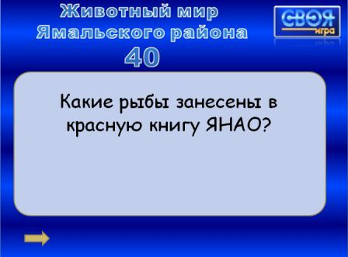 | 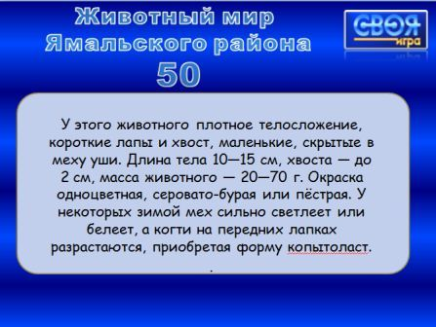
Категория  «Загадки» | 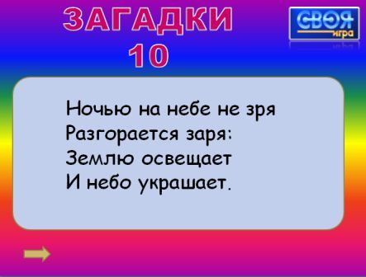 | 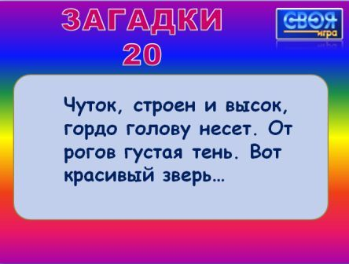
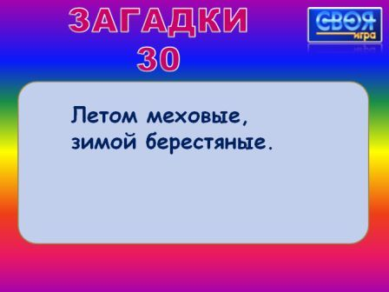 | 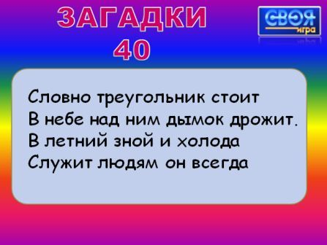 | 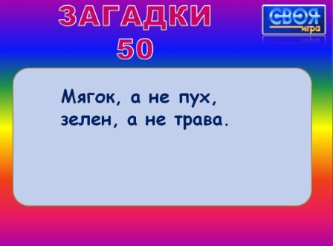
Категория  «Ребусы» | 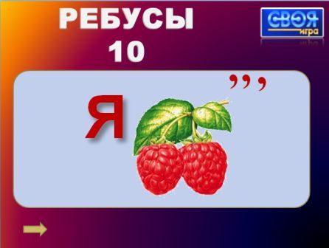 | 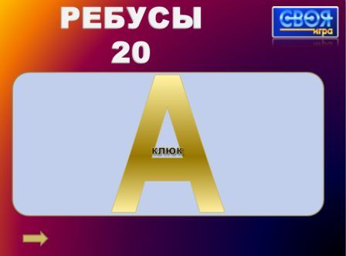
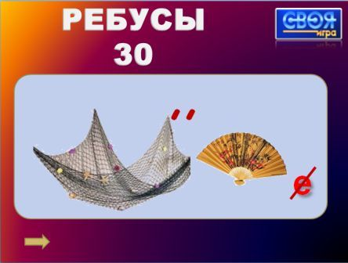 | 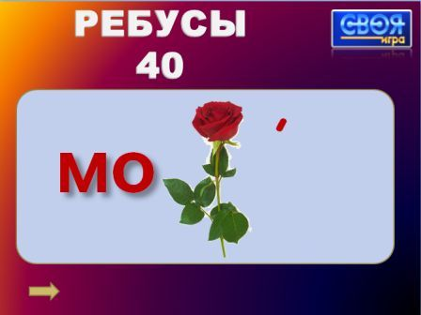 | 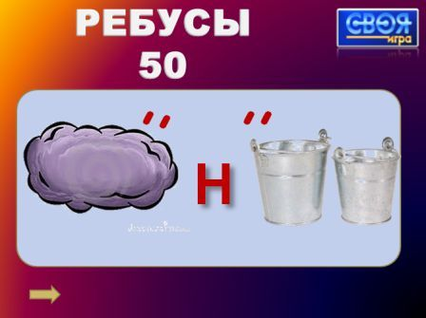

Ответы на вопросы:
- Ямальский район
- 780 км
- Новый порт
- 16500 человек
- Салемал
- Новопортовское, Бованенково, Южно-Тамбейское
- Сеяха
- 1933 год
- Около 700 км
- Константин Алеевич Вануйто, Герой социалистического труда.С 1959 по 1961г.г. он – председатель колхоза имени Ленина. Один из двух ненцев России и ЯНАО, удостоенных столь высокого правительственного звания. Награждён медалями «За доблестный труд в Великой Отечественной войне», «За Трудовое Отличие», орденом «Отличник рыбной промышленности СССР». Похоронен в г. Салехарде. Его именем названа центральная улица поселка.
- 2600 человек
- Школа, больница, ЖКХ, детский сад, совхоз «Ямальский», предприятие, «Ямальские олени» и т.д.
- Растительный мир
- Ягель
- Клюква
- Морошка
- Сыроешка
- Брусника
- Животный мир
- Полярная сова
- Куропатка и полярная сова
- 25 лет
- Осетр, хариус
- Лемминг
- Загадки
- Северное сияние
- Олень
- Рога
- Чум
- Ягель
- Ребусы
- Ямал
- Клюква
- Север
- Мороз
- Тундра

Подсчитывается сумма баллов и определяется победитель игры.

- Рефлексия
Что я узнал нового?
Что у меня получилось?
В чем возникли затруднения?

- Подведение итогов

